Zondag 26 juni 2022
M.m.v. ds. Wilco van Wakeren, ambtsdrager van dienst Iemme Haan, lector Marjolein Kraaijeveld, kinderkerk Erica Neutel, organist Jos van der Bijl, koster Gijs-Bert Vervoorn.

Welkom door de ambtsdrager van dienst Iemme Haan

Moment van stilte

(staande) Lied 91A ‘Wie in de schaduw Gods mag wonen’

Bemoediging en groet (hierna gaan zitten)

Gebed om ontferming + respons: Lied 367: ‘Kyrie eleison’

Glorialied 216 ‘Dit is een morgen als ooit de eerste’

Moment voor de kinderen en kinderlied: ‘Samen delen’ uit Alles wordt nieuw’ (Hanna Lam)
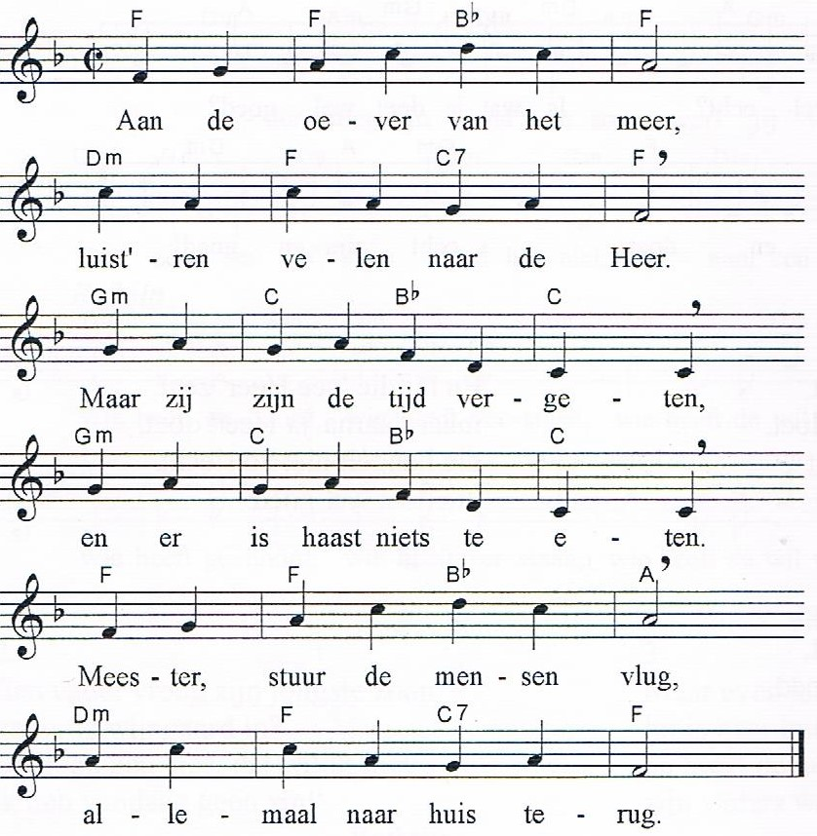
2. ‘Waarom geeft Gij hun geen brood?’
Heer de schare is te groot
en wij hebben niets te missen
van vijf broden en twee vissen
en waar komt het geld vandaan
als wij eten kopen gaan?

3. ‘Breng het eten dat er is,
breng het brood en breng de vis,
want al zijn wij hier met velen,
eerlijk zullen wij alles delen’
Heer zegen deze spijs
en bewaar ons straks op reis.

4. Zo kreeg iedereen zijn deel
en er was zelfs brood teveel
niemand zat met lege handen,
het overschot ging in twaalf manden
en het was voor allemaal
het wonderlijkste avondmaal.

Inleiding op de Schriftlezing

1e Lezing Psalm 108: 1 – 6
Een lied, een psalm van David.
Mijn hart is gerust, o God, ik wil zingen en spelen.
Mijn ziel, ontwaak met harp en lier, ik wil het morgenrood wekken.
U, HEER, zal ik loven onder de volken, over U zingen voor alle naties.
Hemelhoog is uw liefde, tot aan de wolken reikt uw trouw.
Verhef u boven de hemelen, God, laat uw glorie heel de aarde vervullen.

Lied 834: 1 en 3 ‘Vernieuw Gij mij, o eeuwig licht!’

2e Lezing Marcus 6: 30 - 44
Het teken van de broden
30 De apostelen kwamen weer terug bij Jezus en vertelden Hem over alles wat ze gedaan hadden en wat ze de mensen onderwezen hadden. 31 Hij zei tegen hen: ‘Ga nu mee naar een eenzame plaats om alleen te zijn en een tijdje uit te rusten.’ Want het was een voortdurend komen en gaan van mensen, zodat ze zelfs niet de kans kregen om te eten.
32 Ze voeren met de boot naar een afgelegen plaats, om daar alleen te kunnen zijn. 33 Maar hun vertrek werd opgemerkt, en velen herkenden hen; uit alle steden haastten de mensen zich over land naar die plaats en ze kwamen er nog eerder aan dan Jezus en de apostelen. 34 Toen Hij uit de boot stapte, zag Hij een grote menigte en voelde medelijden met hen, want ze waren als schapen zonder herder, en Hij onderwees hen langdurig. 35 Toen er al veel tijd was verstreken, kwamen zijn leerlingen naar Hem toe en zeiden: ‘Dit is een afgelegen plaats en het is al laat. 36 Stuur hen weg, dan kunnen ze naar de dorpen en gehuchten in de omtrek gaan om eten voor zichzelf te kopen.’ 37 Maar Hij zei: ‘Geven jullie hun maar te eten!’ Ze vroegen Hem: ‘Moeten wij dan voor tweehonderd denarie brood gaan kopen om hun te eten te geven?’ 38 Toen zei Hij: ‘Hoeveel broden hebben jullie bij je? Ga eens kijken.’ Ze gingen kijken en zeiden: ‘Vijf, en twee vissen.’ 39 Hij zei tegen hen dat ze de mensen opdracht moesten geven om in groepen in het groene gras te gaan zitten. 40 Ze gingen zitten in groepen van honderd en groepen van vijftig. 41 Hij nam de vijf broden en de twee vissen, keek omhoog naar de hemel, sprak het zegengebed uit, brak de broden en gaf ze aan zijn leerlingen om ze aan de menigte uit te delen; ook de twee vissen verdeelde Hij onder allen die er waren. 42 Iedereen at en werd verzadigd. 43 Ze haalden de overgebleven stukken brood op, waar wel twaalf manden mee konden worden gevuld, en ook wat er over was van de vissen. 44 Vijfduizend mensen hadden van de broden gegeten.

Lied 339A ‘U komt de lof toe’

Overweging met aansluitend muziek

Lied 695: 1, 2 en 5 ‘Heer, raak mij aan met uw adem’

Dankgebed en voorbeden, stil gebed, Onze Vader
“Onze Vader die in de hemelen zijt, Uw Naam worde geheiligd; Uw koninkrijk kome; Uw wil geschiede, gelijk in de hemel alzo ook op de aarde. Geef ons heden ons dagelijks brood; en vergeef ons onze schulden, gelijk ook wij vergeven onze schuldenaren; en leid ons niet in verzoeking, maar verlos ons van de boze. Want van U is het koninkrijk en de kracht en de heerlijkheid tot in eeuwigheid. Amen.”

Mededelingen en collectedoelen
- De diaconale collecte is voor Kerk in Actie, wereldvluchtelingendag: hulp en perspectief voor mensen zonder papieren. Draag bij via NL19 INGB 0004586420 t.n.v. Diaconie Oranjekerk ‘collecte dd 26 juni 2022’.
- De kerkelijke collecte is voor de eredienst. Draag bij via NL02 INGB 0004881800 t.n.v. Protestantse Kerk Amsterdam o.v.v. ‘Oranjekerk collecte dd 26 juni 2022’.
Geven kan ook via de Givt-app. (de QR-code werkt alleen met de Givt-app)

(staande) Slotlied 974: 1, 5 ‘Maak ons uw liefde, God, tot opmaat van het leven’

Uitzending en zegen met gezongen Amen
www.oranjekerkamsterdam.nl
- Je bent welkom voor koffie en thee in de inloopruimte.
- Bij de uitgang staan mandjes voor de collectedoelen. Het oranje offerblok is bestemd voor onkosten van de Oranjekerk zoals de koffie.
- De nieuwe Kerk in de Pijp is uit – je kunt een exemplaar meenemen.
- Zondag 3 juli 10.00 uur: kerkdienst met ds.Trinus Hibma; voorstellen ds. Kees Zwart
- Dinsdag 28 juni 16.00 uur: Bijbelkring met ds. Wielie Elhorst
- Dinsdag 28 juni 18.00 uur: Buurtmaaltijd. Aanmelden bij Gijs-Bert Vervoorn, 06 8259 7372, beheer@oranjekerkamsterdam.nl.
- Donderdag 7 juli vanaf 17.00 uur: Barbecue voor alle medewerkers en vrijwilligers die actief zijn binnen de Protestantse Kerk Amsterdam. Locatie: De Hoftuin, Nieuwe Herengracht 18. Opgeven vóór 30 juni via info@protestantsamsterdam.nl

